# 1 ВЕБ-ПРИЛОЖЕНИЕ ПО УСОВЕРШЕНСТВОВАНИЮ ВИЗУАЛИЗАЦИИ МОНИТОРИНГА КАЧЕСТВА ВОДЫ

## Анализ предметной области

В современном мире, где скорость и эффективность становятся ключевыми факторами успеха, транспортная и логистическая отрасли сталкиваются с необходимостью внедрения современных технологий для автоматизации процессов. Управление крупногабаритными транспортными средствами, контроль за рабочим временем водителей и анализ их производительности — это задачи, которые требуют высокой точности и оперативности. В условиях растущих объемов перевозок и ужесточения требований к безопасности и экологичности, компании вынуждены искать новые способы оптимизации своих процессов.

Разработка информационной системы анализа рабочего времени и показателей производительности водителей крупногабаритных транспортных средств направлена на удовлетворение этих потребностей. Система позволяет автоматизировать учет рабочего времени, анализировать производительность водителей, формировать отчеты и визуализировать маршруты с помощью интеграции с картами. Это решение не только упрощает контроль за водительским составом, но и помогает транспортным компаниям снизить затраты, минимизировать риски и повысить прозрачность управления[2].

Разработка информационной системы анализа рабочего времени и показателей производительности водителей крупногабаритных транспортных средств направлена на удовлетворение потребностей транспортных компаний в автоматизации учета и контроля деятельности водителей. Основные концептуальные требования включают:

1 Учет рабочего времени: необходимость фиксации времени начала и окончания поездок, перерывов и простоев.

2 Анализ производительности: оценка эффективности водителей на основе данных о пройденных маршрутах, времени в пути и других показателях.

3 Формирование отчетов: автоматизация создания отчетов для анализа деятельности водителей и принятия управленческих решений.

4 Интеграция с картами: возможность использования карт для визуализации маршрутов и расчета расстояний.

Целевая аудитория системы включает транспортные компании, диспетчерские службы и водителей. Транспортные компании заинтересованы в контроле рабочего времени водителей и оптимизации логистических процессов. Диспетчерские службы используют систему для мониторинга поездок и оперативного реагирования на отклонения от графика. Водители получают возможность самостоятельно вводить данные о поездках и просматривать свою статистику, что повышает прозрачность и вовлеченность.

Система состоит из трех основных структурных частей: мобильного приложения, сервера и базы данных. Мобильное приложение служит интерфейсом для взаимодействия с пользователями. Оно включает функции для ввода данных о поездках, интеграции с картами для визуализации маршрутов и отображения статистики. Серверная часть системы отвечает за обработку данных, выполнение бизнес-логики и управление взаимодействием между мобильным приложением и базой данных. Она включает API для приема и отправки данных, алгоритмы расчета рабочего времени и производительности, а также модуль управления пользователями. База данных, построенная на PostgreSQL, обеспечивает хранение информации о поездках, пользователях и результатах аналитики.

Взаимодействие между модулями организовано следующим образом: мобильное приложение отправляет данные о поездках на сервер через API. Сервер обрабатывает данные, применяет бизнес-логику и сохраняет результаты в базе данных. При необходимости сервер извлекает данные из базы и отправляет их обратно в мобильное приложение для отображения статистики или отчетов. Таким образом, система обеспечивает комплексный подход к учету и анализу рабочего времени и производительности водителей, упрощая процессы контроля и повышая прозрачность управления транспортными парками.

## 1.2 Аналоги информационной системы

Анализ существующих решений показал, что на рынке представлено несколько категорий систем, которые частично покрывают функционал, необходимый для анализа рабочего времени и производительности водителей крупногабаритных транспортных средств. Однако ни одно из них не предлагает комплексного подхода, сочетающего ручной ввод данных, интеграцию с картами и глубокую аналитику производительности. Рассмотрим наиболее значимые аналоги.

Toggl — это система учета рабочего времени, которая позволяет сотрудникам вручную вводить данные о времени, затраченном на задачи. Она широко используется в различных отраслях благодаря своей простоте и функциональности. Приложение поддерживает формирование отчетов, что позволяет менеджерам и владельцам бизнеса анализировать производительность сотрудников и оптимизировать рабочие процессы. Кроме того, Toggl интегрируется с популярными инструментами для управления проектами, такими как Trello, Asana и Jira, что делает ее удобным решением для команд, работающих над множеством задач одновременно [3].

Основные достоинства Toggl включают простоту использования, поддержку мобильных устройств и доступность на белорусском рынке. Интерфейс приложения интуитивно понятен, что позволяет пользователям быстро освоить его без дополнительного обучения. Мобильная версия Toggl доступна для iOS и Android, что делает ее удобной для использования в дороге или вне офиса. Это особенно важно для сотрудников, которые часто находятся в разъездах, например, для менеджеров по продажам или консультантов. Однако, несмотря на свои преимущества, система не адаптирована для транспорта и не предлагает функций для учета маршрутов или интеграции с картами. Это ограничивает ее применение в логистической отрасли, где важно учитывать не только время, но и географические данные.

Стоимость использования Toggl начинается от $9 за пользователя в месяц, что делает ее доступной для небольших и средних компаний. Бесплатная версия приложения также доступна, но она имеет ограниченный функционал, например, отсутствие возможности создавать детализированные отчеты или использовать интеграции с другими инструментами. Для крупных транспортных предприятий Toggl не подходит из-за ограниченного функционала, связанного с учетом специфики транспортной отрасли. Например, система не поддерживает учет времени вождения, анализ маршрутов или интеграцию с биометрическими датчиками, что делает ее непригодной для задач, связанных с управлением водительским составом [4].

Интерфейс приложения Toggl представлен на рисунке 1.1.

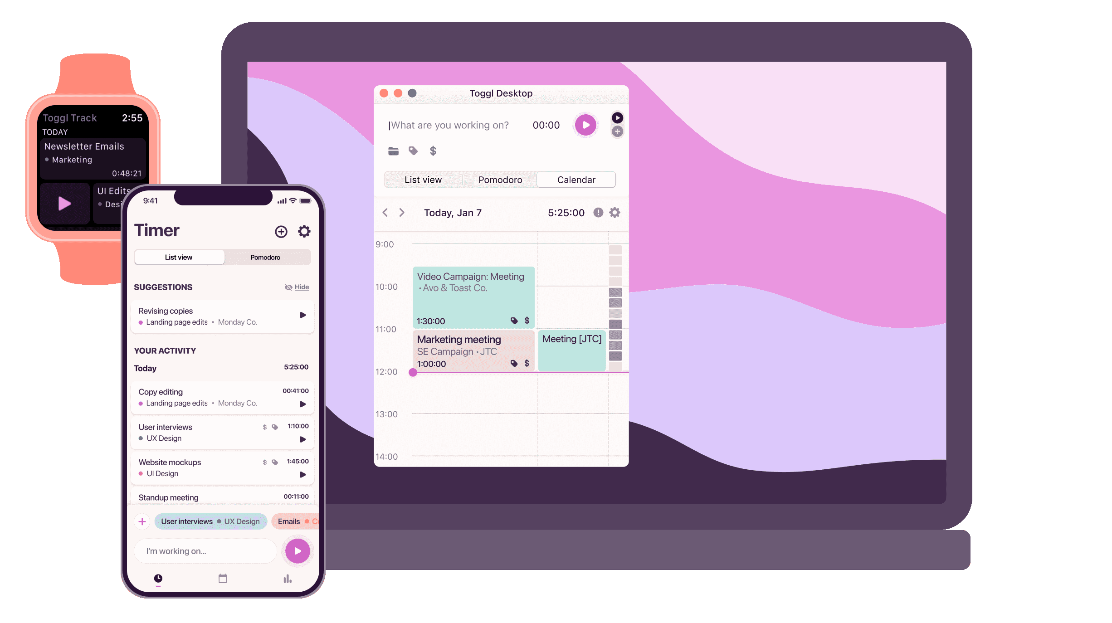

Рисунок 1.1 – Интерфейс приложения Toggl

1С:Логистика — это система для управления транспортными операциями, которая поддерживает ручной ввод данных о поездках, грузах и маршрутах. Она широко используется логистическими компаниями и транспортными предприятиями благодаря своему функционалу, включающему учет поездок, управление грузами и формирование отчетов. Система позволяет автоматизировать такие процессы, как планирование маршрутов, контроль загрузки транспортных средств, учет топлива и расчет себестоимости перевозок. Это делает ее популярным решением для компаний, которые стремятся оптимизировать свои логистические процессы и снизить затраты на транспортировку [5].

Основные достоинства 1С:Логистика — это широкая функциональность для логистики и доступность на белорусском рынке. Система поддерживает интеграцию с другими решениями на базе 1С, что позволяет создавать единую экосистему для управления бизнесом. Например, она может быть интегрирована с системами бухгалтерского учета, что упрощает процесс формирования финансовой отчетности. Кроме того, 1С:Логистика предлагает гибкие настройки, которые позволяют адаптировать систему под специфику конкретного предприятия.

Однако система сложна в адаптации под анализ производительности водителей и не предлагает глубокой аналитики по утомляемости. Это связано с тем, что 1С:Логистика ориентирована в первую очередь на управление транспортными операциями, а не на анализ данных о водителях. Например, система не поддерживает интеграцию с биометрическими датчиками или картографическими сервисами для анализа маршрутов и оценки утомляемости водителей. Это ограничивает ее применение в задачах, связанных с управлением водительским составом.

Стоимость лицензии начинается от $500, что делает ее дорогостоящей для небольших компаний. Кроме того, внедрение и обучение требуют значительных затрат, что ограничивает ее масштабируемость для крупных предприятий. Например, для настройки системы под нужды конкретной компании может потребоваться привлечение специалистов по 1С, что увеличивает общие затраты на внедрение. Также стоит учитывать, что система требует регулярного обновления и технической поддержки, что также связано с дополнительными расходами.

Пример интерфейса решения 1С:Логистика представлен на рисунке 1.2. Интерфейс системы выполнен в классическом стиле 1С, что делает его знакомым для пользователей, уже работающих с другими продуктами этой платформы. Однако для новых пользователей интерфейс может показаться сложным и перегруженным, что требует дополнительного времени на обучение.

Таким образом, 1С:Логистика является мощным инструментом для управления транспортными операциями, но не подходит для задач, связанных с анализом производительности водителей. Это подчеркивает необходимость разработки специализированного решения, которое сможет удовлетворить потребности транспортных компаний в анализе рабочего времени и производительности водителей. Интерфейс программы представлен на рисунке 1.2.

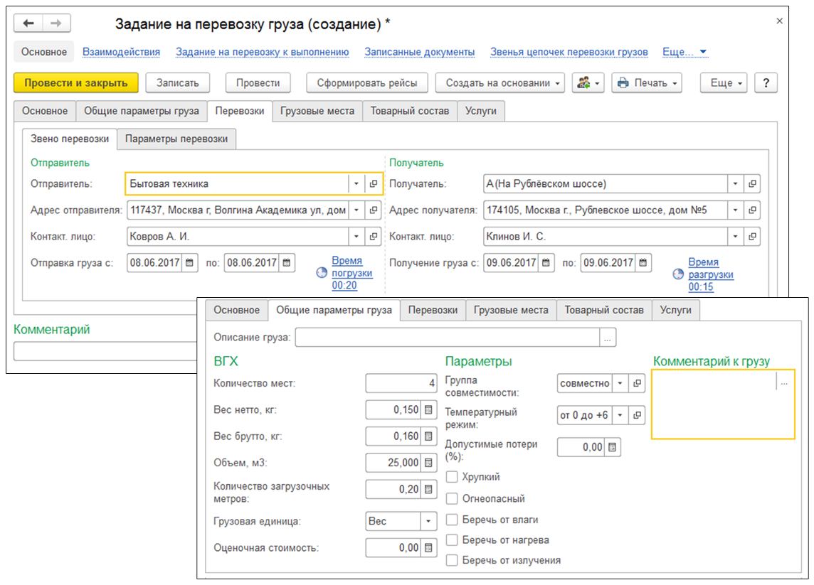

Рисунок 1.2 – Интерфейс создания задания на перевозку груза

Fleetio — это система для управления транспортными активами, поддерживающая ручной ввод данных о поездках и техническом обслуживании. Она широко используется транспортными компаниями благодаря функционалу, включающему учет поездок, управление активами и формирование отчетов. Основные достоинства — широкая функциональность для управления транспортом и поддержка мобильных устройств. Однако система ориентирована на управление активами, а не на анализ производительности водителей [6].

Стоимость использования начинается от $8 за транспортное средство в месяц, что делает ее дорогостоящей для небольших компаний. Внедрение требует значительных затрат, включая настройку и обучение, что ограничивает масштабируемость. Интерфейс Fleetio современный и интуитивно понятный, но может показаться перегруженным для новых пользователей [7].

Таким образом, Fleetio эффективна для управления автопарком, но не подходит для анализа производительности водителей, что подчеркивает необходимость разработки специализированного решения. Интерфейс данной программы представлен на рисунке 1.3.

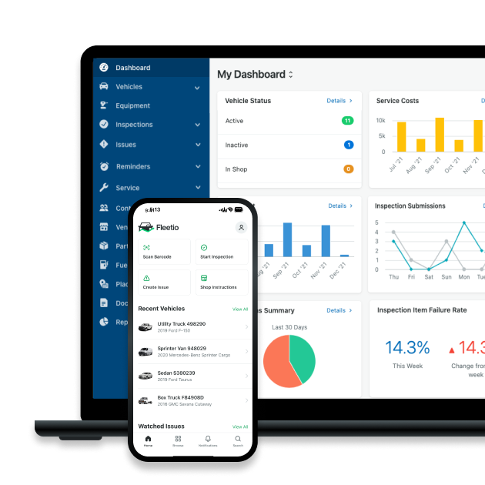

Рисунок 1.3 – Интерфейс приложения Fleetio

Driver’s Diary — это мобильное приложение, которое позволяет водителям вручную вводить данные о поездках, рабочем времени и расходах. Оно поддерживает интеграцию с картами для расчета расстояний, что делает его удобным для индивидуальных водителей и небольших транспортных компаний. Основные достоинства Driver’s Diary — это простота использования и мобильность. Однако приложение ограничено в функционале для анализа производительности и не поддерживает интеграцию с backend-системами, что делает его непригодным для крупных предприятий. Помимо этого, приложение недоступно на ОС Android. Базовая версия приложения бесплатна, а премиум-функции доступны от $2 в месяц [8].

Hubstaff — это система для анализа производительности сотрудников на основе данных о рабочем времени и активности. Она поддерживает формирование отчетов и интеграцию с другими инструментами, что делает ее популярной среди компаний, заинтересованных в повышении эффективности сотрудников. Основные достоинства Hubstaff — это глубокая аналитика производительности и поддержка мобильных устройств. Однако система не адаптирована для транспорта и не предлагает функций для учета маршрутов и поездок. Стоимость использования начинается от $7 за пользователя в месяц, что делает ее доступной для небольших и средних компаний. Однако для транспортных предприятий Hubstaff не подходит из-за ограниченного функционала [9].

Итог анализа аналогов показывает, что существующие системы частично покрывают функционал, необходимый для анализа рабочего времени и производительности водителей крупногабаритного транспорта. Однако ни одно из решений не предлагает комплексного подхода, сочетающего ручной ввод данных, интеграцию с картами и глубокую аналитику производительности. Большинство аналогов либо слишком дороги для небольших компаний (1С:Логистика, Fleetio), либо ограничены в функционале (Toggl, Driver’s Diary, Hubstaff). Разрабатываемая система будет выгодно отличаться доступностью для белорусского рынка, низкой стоимостью внедрения и специализированным функционалом для анализа производительности водителей. Это делает ее уникальным решением для транспортных компаний, заинтересованных в повышении эффективности управления водительским составом.

## 1.3 Выводы и постановка задач на дипломное проектирование

Разработка информационной системы анализа рабочего времени и показателей производительности водителей крупногабаритных транспортных средств направлена на удовлетворение потребностей транспортных компаний в автоматизации учета и контроля деятельности водителей. Основная цель системы — обеспечить эффективный мониторинг рабочего времени, анализ производительности и формирование отчетов для принятия управленческих решений. Практическое назначение системы заключается в повышении прозрачности управления водительским составом, оптимизации логистических процессов и снижении затрат на эксплуатацию транспортных средств.

Требования к разрабатываемой системе включают создание трех основных компонентов: мобильного приложения для водителей, серверной части для обработки данных и базы данных для хранения информации. Мобильное приложение, разработанное на Android, обеспечивает ввод данных о поездках, интеграцию с картами для визуализации маршрутов и отображение статистики. Серверная часть, реализованная на Spring Boot, отвечает за обработку данных, выполнение бизнес-логики и управление взаимодействием между мобильным приложением и базой данных. База данных на PostgreSQL обеспечивает надежное хранение информации о поездках, пользователях и результатах аналитики.

Обмен данными между мобильным приложением и сервером осуществляется через REST API, что обеспечивает гибкость и масштабируемость системы. Сервер взаимодействует с базой данных через ORM (Object-Relational Mapping), что позволяет оптимизировать запросы и упростить работу с данными. Система должна работать в режиме реального времени, обеспечивая актуальность данных для пользователей. Также предусмотрена поддержка офлайн-режима для мобильного приложения с последующей синхронизацией данных при восстановлении соединения.

Взаимодействие со смежными системами включает интеграцию с картографическими сервисами, такими как Google Maps, для расчета расстояний и визуализации маршрутов. В перспективе система может быть расширена за счет интеграции с биометрическими датчиками и другими внешними системами, что позволит добавить функции анализа утомляемости водителей и прогнозирования производительности с использованием методов машинного обучения.

Эргономика системы играет важную роль в ее успешном внедрении. Интерфейс мобильного приложения должен быть интуитивно понятным и удобным для использования водителями, а серверная часть — обеспечивать быстрый доступ к данным и формирование отчетов в удобном для диспетчеров формате.

Разрабатываемая система обладает рядом преимуществ. Во-первых, она предлагает специализированный функционал для анализа рабочего времени и производительности водителей, что делает ее уникальной для транспортных компаний. Во-вторых, использование современных технологий, таких как Java, Spring Boot, Android и PostgreSQL, позволяет минимизировать затраты на разработку и поддержку. В-третьих, модульная архитектура системы обеспечивает ее масштабируемость, что позволяет легко расширять функционал в будущем. Наконец, система разрабатывается с учетом потребностей белорусского рынка, что делает ее доступной для локальных транспортных компаний.

Для администратора система предоставляет возможности управления пользователями, настройки системы, доступа к аналитическим отчетам и формирования рекомендаций по оптимизации рабочих процессов. Для водителей мобильное приложение становится удобным инструментом для ввода данных о поездках, просмотра статистики и получения уведомлений.

Выбор технологий для разработки системы обоснован их надежностью, производительностью и доступностью. Java и Spring Boot обеспечивают высокую производительность и безопасность серверной части, Android позволяет создать удобное мобильное приложение, а PostgreSQL — надежную и масштабируемую базу данных.

Таким образом, разрабатываемая система представляет собой специализированное решение, которое сочетает в себе простоту использования, глубокую аналитику и доступность для транспортных компаний. Это делает ее уникальным инструментом для повышения эффективности управления водительским составом и оптимизации логистических процессов.